附件6.4评价人员及业主代表照片

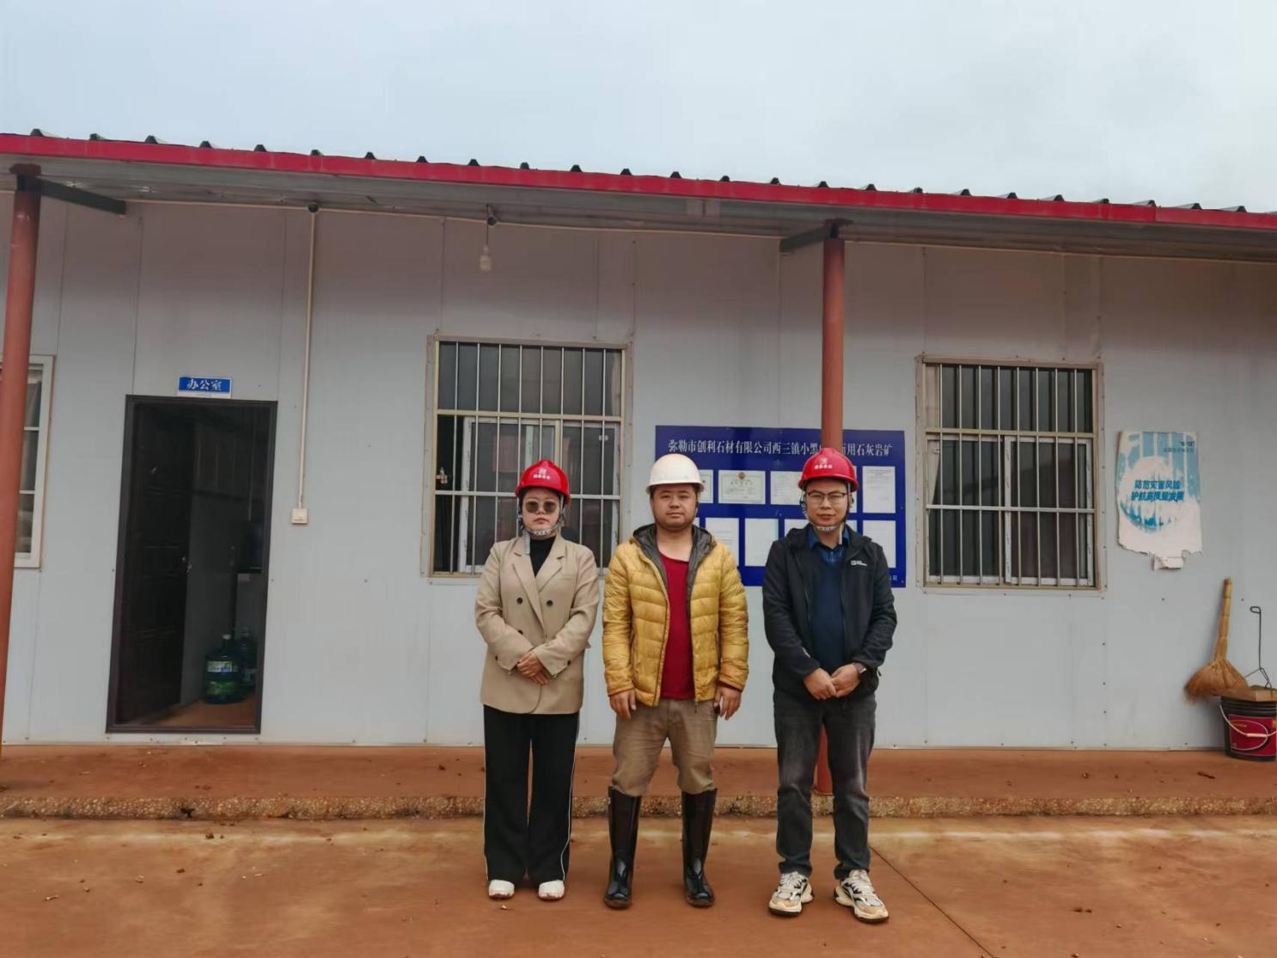
安全验收评价组成员（左一：报告编制人员，三级评价师：袁志琴；中间：业主；右一：项目负责人，张开选）

